Jesús Felipe Duque Martínez 201819868

**ITERACIÓN 4**

1. **Cambios en los modelos**

No hubo necesidad de modificar los modelos existentes ya que para el cumplimiento de los nuevos requerimientos RFC7-RFC10 ya se contaba con los atributos y los criterios necesarios.

1. **Índices**

-RFC7

Ya que el RFC7 muestra operaciones en un rango de tiempo y filtradas por algún criterio de búsqueda se decidió crear un índice B+ secundario sobre la fecha de la operación ya que es bueno para las operaciones con rangos, un índice B+ secundario sobre el número de cuenta y un índice B+ secundario sobre el tipo de operación ya que al haber mas de 4 tipos de operaciones cualquiera tiene selectividad menor a 25%.

-RFC8

Al igual que en el RFC7 se decidió crear un índice b+ secundario sobre la fecha para facilitar la búsqueda por rango de tiempo.

-RFC9

Para el RFC9 se decidió crear un índice B+ primario sobre el valor de la operación ya que son pertinentes para las consultas de tipo “Col > valor” y un índice sobre el tipo de cuenta ya que al haber más de 4 tipos de cuentas cualquiera tiene selectividad menor a 25%.

-RFC10

Para el RFC10 no se crearon índices, se hace uso de los creados por Oracle sobre las llaves primarias de puntos de atención e identificación de clientes.

1. **Índices de Oracle**

Oracle creó índices sobre la llave primaria de cada tabla debido a que este es el campo que permite acceder a una tupla en específico y conveniente poder acceder rápidamente a este dato y consecuentemente a la información que lo acompaña.

1. **Documentación escenarios de prueba**

* RFC7

Código Java:

SQL ejemplo y plan de ejecución: Rango de tiempo y criterio cliente.

SQL ejemplo y plan de ejecución: Rango de tiempo y criterio número de cuenta.

SQL ejemplo y plan de ejecución: Rango de tiempo y criterio rango de valor.

SQL ejemplo y plan de ejecución: Rango de tiempo y criterio rango de valor.

* RFC8

Código Java:

SQL ejemplo y plan de ejecución: Rango de tiempo y diferente a cliente

SQL ejemplo y plan de ejecución: Rango de tiempo y diferente a número cuenta

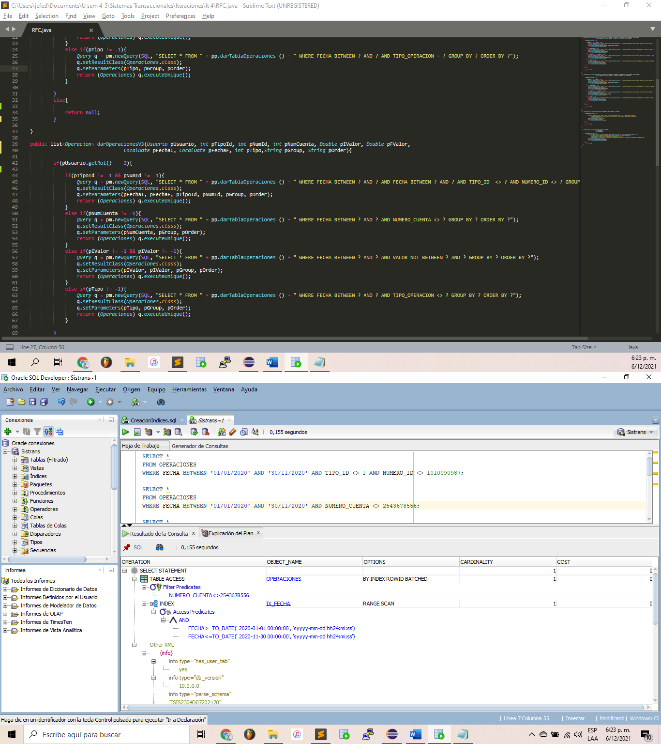

SQL ejemplo y plan de ejecución: Rango de tiempo y no en rango valor

SQL ejemplo y plan de ejecución: Rango de tiempo y diferente a tipo

* RFC9

Código Java:

SQL ejemplo y plan de ejecución: valor mayor a parámetro y cuenta tipo parámetro

* RFC10

Código Java:

SQL ejemplo y plan de ejecución

